Ahoj druháčci,
dnes je 4. listopadu a je středa. Jsme v půlce pracovního týdne.
Básnička Listopad

Vítr přišel s listopadem,
všechno listí padá na zem.
Milé děti, těšte se,
on nám zimu přinese.
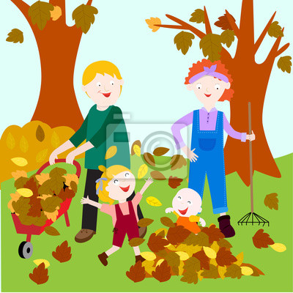

Máme po hodině prvouky a čeká nás ještě matematika a český jazyk.

Do Google Classroom-práce v kurzu jsem vám uložila zábavné úkoly do matematiky prvouky, českého jazyka. Vyzkoušejte si dle své potřeby. Další přidám příští týden.
Snad vás budou bavit. Do chatu mi můžete napsat, co jste zvládli, tak jak to udělala Abinka. Díky, Abi.

Český jazyk
Dnes se zaměříme na větu přací.
Důležitá slova jsou AŤ, NECHŤ, KÉŽ
Pamatuj: Větou přací si něco přejeme. Na konci věty píšeme tečku nebo vykřičník.
. !

Pečlivě si přečti text v pracovním sešitě na straně 18/1 a odpověz na všechny otázky.
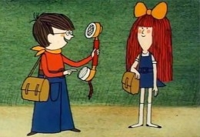

Ve cvičení2 najdi správnou dvojici-vybarvi pastelkou pohádkovou bytost a její přání.
Ve cvičení 3 dokonči větu dle své fantazie.

Matematika
Procvičuje +, - do 14, vypracuj stranu 28, máme tam slovní úlohy, tabulky.
Ze strany 33 si rozstříhej HRU skládanka s obrázkem a hrací pole najdeš na straně 32.
Můžete hrát s rodiči nebo procvičovat sami.

Přeji pohodový den.
Vaše paní učitelka Gabča

